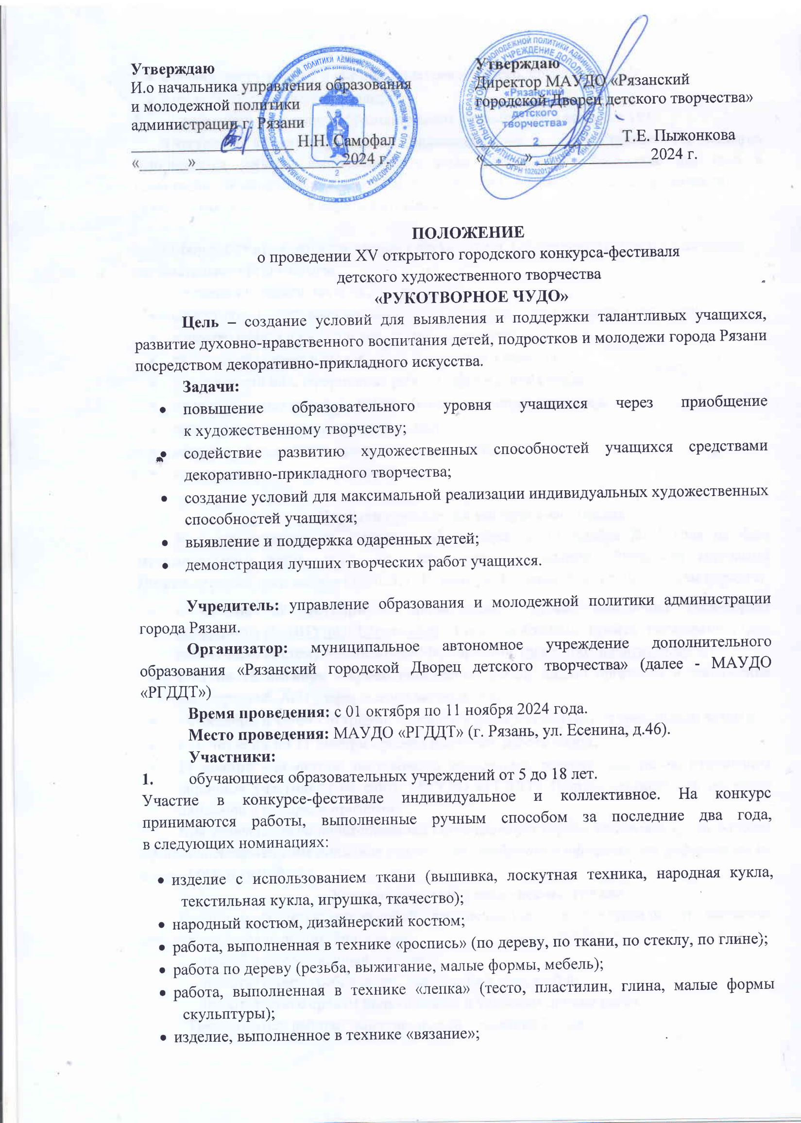
- изделие, выполненное в технике «плетение» (бисер, кружево и т.д.);
- изделие из природного материала.
- работники всех типов образовательных организаций в возрасте 18+
Участие в конкурсе-фестивале индивидуальное и коллективное. На конкурс принимаются работы, выполненные ручным способом за последние два года в номинации «Конкурс-выставка». На конкурс принимаются работы, выполненные в любой технике и любом жанре, изготовленные ручным способом.

Отбор работ производится членами оргкомитета. Оформление работ в экспозицию
осуществляют организаторы.
Критерии оценки для всех участников:
- самостоятельность выполнения работы соответственно возрасту участника;
- качество оформления изделия, техническое качество работы;
- творческий подход в выполнении конкурсного изделия;
- эстетический вид, оформление работы, оформление стенда;
- художественная ценность работы (композиционное решение);
- оригинальность, нестандартность замысла;
- интеграция различных приемов и технологий;
- соответствие заявленной номинации.

Порядок проведения конкурса-фестиваля
Конкурс-фестиваль проводится с 01 октября по 11 ноября 2024 года на базе муниципального автономного образовательного учреждения «Рязанский городской Дворец детского творчества» (390023, г. Рязань, ул. Есенина, д. 46) в следующем порядке:

- с 01 по 09 октября - прием заявок путем заполнения гугл-формы https://forms.gle/HHYipDEL3ggiwy4e6 . Также необходимо пройти регистрацию (для детей) через систему «Навигатор»/Мероприятия (https://р62.навигатор.дети/)
- с 01 по 15 октября - прием конкурсных работ, оплата оргвзноса и заключение договора (каб. №21), оформление экспозиции;
- 16 октября в 16:00 - открытие выставки в фойе 1 этажа (перед зрительным залом);
- с 16 октября по 11 ноября - работа выставки, работа жюри;
- 11 ноября - демонтаж выставочных экспозиций, возврат экспонатов, публикация дипломов участников на сайте МАУДО «РГДДТ» (http://www.rgddt.ru/), вручение дипломов и подарков призерам.
При возникновении необходимости Организаторы вправе увеличить сроки работы оформления/размещения дипломов участников, опубликовав официальную информацию на сайте МАУДО «РГДДТ».
Условия участия в конкурсе-фестивале
Организаторы оставляют за собой право не допускать до конкурса работы, имеющие отклонения по следующим критериям:
- низкий художественный уровень;
- несоответствие требованиям, указанным в положении;
- несоответствие срокам подачи заявок и условиям приема работ.
Принимаются работы, выполненные за последние 2 года.
Конкурсные работы должны быть выполнены аккуратно, эстетично оформлены, иметь необходимый крепеж.
Объемные композиции должны быть собраны, закреплены и готовы к экспонированию.
Работы должны быть подписаны с обратной и лицевой сторон.
Представленные работы сопровождаются этикеткой по форме (Приложение №1). Работы, не имеющие этикеток, жюри не рассматриваются.
Для проведения конкурса вводится целевой организационный взнос по 350 рублей с одного индивидуального участника (до 3 человек включительно); по 150 рублей с каждого участника коллектива (от 4 человек).
Оплата организационного взноса производится до 15 октября 2024 года включительно через перевод денежных средств по следующим реквизитам:

ИНН 6231023687 КПП 623401001
МАУДО «РГДДТ»
Прио-Внешторгбанк(ПАО) г. Рязань
Счет №40703810900000000298
БИК 046126708
Кор. счет 30101810500000000708
Обязательно указать назначение платежа (оргвзнос Рукотворное чудо).

После оплаты организационного взноса представитель от образовательной организации с предъявлением паспорта и копией платежного документа обращается по адресу: ул. Есенина, д. 46, каб. № 21 (понедельник – пятница, с 09:00 до 13:00, с 14:00 до 17:00) для оформления договора на участие в конкурсе-выставке.
ВНИМАНИЕ! Договор заключается только с плательщиком организационного взноса.
Таким образом, участнику нужно:
  - Зарегистрироваться на участие через гугл-форму
https://forms.gle/HHYipDEL3ggiwy4e6 и в системе «Навигатор» (для детей).
  - Оплатить целевой организационный взнос.
  - Оформить договор на участие в конкурсе-фестивале.
  - Предоставить конкурсную работу в каб. № 21 до 15 октября 2024 года.

Оценочные листы и комментарии членов жюри являются конфиденциальной информацией, не демонстрируются и не выдаются.
Решения жюри окончательны, пересмотру и обжалованию не подлежат.
Оргкомитет принимает претензии по организации конкурса-фестиваля только в письменном виде.
Обращаем ваше внимание, что неправильно заполненная заявка влечет за собой неправильное оформление диплома или дисквалификацию участника. Просим обратить внимание на предоставляемую информацию.

Финансирование
Финансирование конкурса-фестиваля осуществляется за счет средств:
- муниципальной программы «Гармонизация межнациональных (межэтнических), межконфессиональных и межкультурных отношений в городе Рязани» (изготовление дипломов, приобретение призов);
- целевого организационного взноса (оплата членов жюри, изготовление сувенирной продукции).
Допускается использование средств социальных партнеров.

Подведение итогов и награждение
Для проведения конкурса-фестиваля создается оргкомитет. Оргкомитет формирует жюри, в состав которого войдут музейные работники, мастера-прикладники, специалисты по народному творчеству, художники-дизайнеры, представители общественности города.
Победители конкурса-фестиваля в возрасте от 5 до 18 лет награждаются призами и дипломами I, II, III степени управления образования и молодежной политики администрации города Рязани, а также памятными подарками.
Победители конкурса-фестиваля в возрасте 18+ награждаются дипломами Лауреатов в количестве 8 штук. По решению жюри может быть присужден специальный приз ГРАН-ПРИ.
Участники, не ставшие призeрами, поощряются дипломами за участие, которые будут размещены на сайте Дворца.
Координацию по организации и проведению конкурса-фестиваля осуществляет отделение художественного творчества МАУДО «РГДДТ» (ул. Есенина, д.46, каб. №21, тел. 44-16-76, адрес электронной почты: rgddt.ohtt@gmail.com).

Организационный комитет

Смирнова Н.Б. – председатель оргкомитета конкурса-фестиваля, заместитель начальника управления образования и молодежной политики администрации города Рязани;
Пыжонкова Т.Е. – сопредседатель оргкомитета, директор МАУДО «РГДДТ»;
Полетаева А.Ф. – ведущий специалист управления образования и молодежной политики администрации города Рязани;
Кузнецова Т.Б. – заместитель директора МАУДО «РГДДТ» по организационно-массовой работе и детскому отдыху;
Нарядчикова Л.И. – руководитель отделения художественного творчества МАУДО «РГДДТ»;
Антамонова Д.В. – педагог-организатор отделения художественного творчества МАУДО «РГДДТ»;
Горнова Л.В., Горбатова Н.Н., Щербакова Т.В., Нога Е.С., Каплинская С. А.– педагоги дополнительного образования МАУДО «РГДДТ».

Приложение №1

Образец этикетки для учащегося
Автор____________________________________________ ________________________
_________________________________________________
Возраст _________________________________________
Название_______________________________________
Номинация_______________________________________
Организация______________________________________
Педагог __________________________________________

Образец этикетки для педагога
Автор ____________________________________________
__________________________________________________

Возраст___________________________________________
Название_______________________________________
Должность________________________________________
Организация_________________________________________

